«Согласовано»  Глава администрации  Янгельского сельского поселения  _______________А.Н.Решетников | «Утверждаю»  Директор    МОУ «Янгельская СОШ    имени Филатова А.К.»  _______________Н.И. Тонкушина
«Согласовано»
Начальник ОГИБДД ОМВД
России
__________________________
__________________________

ПАСПОРТ
дорожной безопасности образовательного учреждения
Муниципального общеобразовательного учреждения
"Янгельская средняя общеобразовательная школа имени Филатова Александра Кузьмича"

2017 год

Содержание
- Общие сведения;
- Информация об обеспечении безопасности перевозок детей специальным транспортным средством (автобусом).
- Маршруты движения организованных групп детей от ОУ
- План безопасного подхода к ОУ
- План по предупреждению нарушений ПДД и профилактике детского
дорожно-транспортного травматизма на 2017-2018 учебный год.

1.Общие сведения

Муниципальное общеобразовательное учреждение "Янгельская средняя общеобразовательная школа имени Филатова Александра Кузьмича"

Тип ОУ: бюджетное
Юридический адрес ОУ:
Челябинская область Агаповский район п.Янгельский ул. Рабочая д.22
Фактический адрес ОУ:
Челябинская область Агаповский район п.Янгельский ул. Рабочая д.22
Руководители ОУ:
Директор: Тонкушина Наталья Ивановна 89193233458
Заместитель директора
по учебно-воспитательной работе:
Григорьева Ирина Валерьевна 89080423964

Заместитель директора
по воспитательной работе:
Баканова Анна Викторовна 89193392303

Количество учащихся: 181

Наличие уголка по БДД да
Наличие класса по БДД да
Наличие автогородка (площадки) по БДД нет
Наличие автобуса в ОУ: КАВЗ 397653

Владелец автобуса: МОУ «Янгельская СОШ имени Филатова А.К.»

Время занятий в ОУ:
1-ая смена: 8:30 – 15.05

2. Информация об обеспечении безопасности перевозок детей специальным транспортным средством (автобусом).

Общие сведения
Марка: КАВЗ
Модель: 397653
Государственный регистрационный знак: К 356 ХВ 54
Соответствие конструкции требованиям, предъявляемым к школьным автобусам: соответствует

1. Сведения о водителе автобуса
Фамилия, имя, отчество | Номер в/у, разрешение, категории, действителен до | Стаж в кате-гории D | Дата пред- стоящего мед. осмотра | Период проведения стажировки | Повыше-ние ква- лификации | Допущен- ные нару- шения ПДД
Феоктистов  Сергей  Михайлович | в/у: 54 СН № 055160, B, C, D, E до 2019 года | 10 | ежедневное | - | 18.02.2013-15.03.2013 | нет
2. Организационно-техническое обеспечение
1) Лицо, ответственное, за обеспечение безопасности дорожного движения:
Бурханов Рамиль Семигулович назначен приказом № 2/3 от 04.09.2017 года

2) Организация проведения предрейсового медицинского осмотра водителя:
Шадрина Ольга Васильевна, медицинский работник школы, удостоверение №647 от 29.12.2014 года, выдано главным врачом ГБУЗ «Областной наркологического диспансера»

3) Организация проведения предрейсового технического осмотра транспортного средства: осуществляет Бурханов Рамиль Семигулович, механик школы на основании приказа № 2/4 от 04.09.2017 г.
4) Место стоянки автобуса в нерабочее время: п.Янгельский, ул.Рабочая,22, школьный гараж

3.Маршрут движения автобуса ОУ
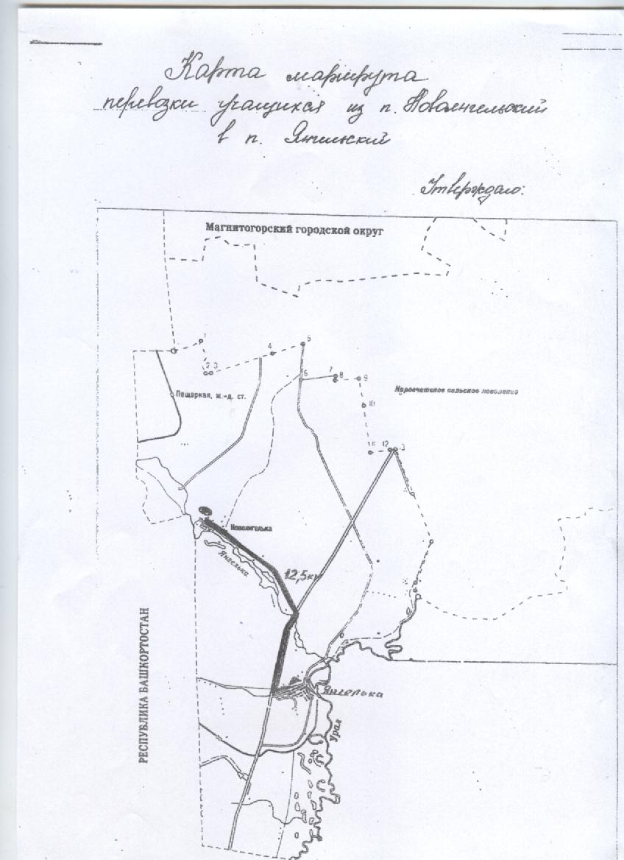

4.План безопасного подхода к школе
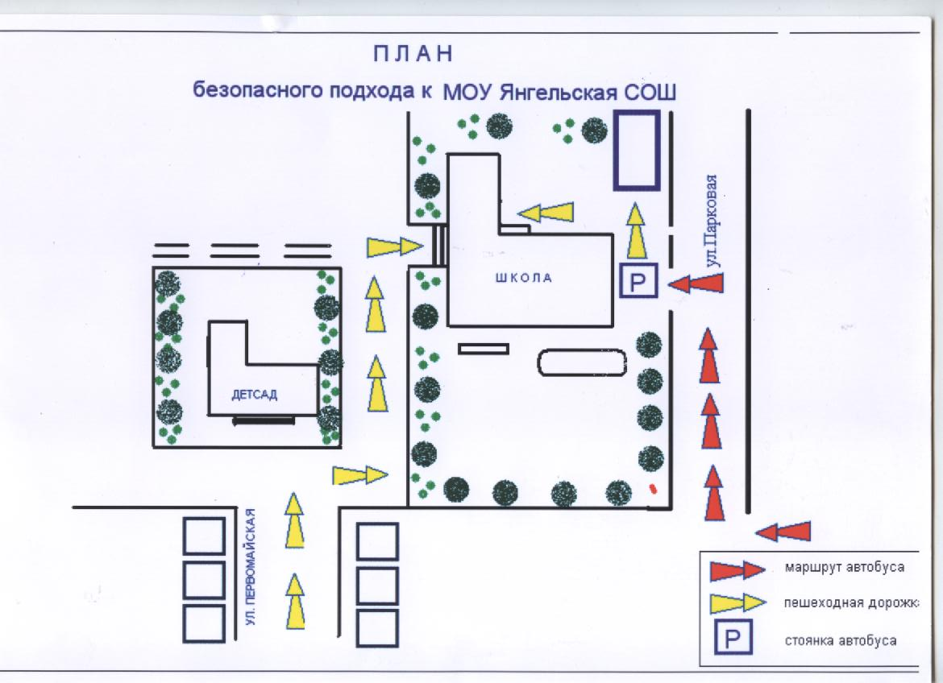

5.П Л А Н
по предупреждению нарушений ПДД и профилактике детского
дорожно-транспортного травматизма на 2017-2018 учебный год

№ | Мероприятия | Сроки | Ответственные
 | Издание приказа по школе «Об организации работы по предупреждению ДТП среди обучающихся» | сентябрь | Директор ОУ
 | Активное участие в профилактических акциях: «Внимание дети», «Осенние каникулы», «Снежная горка» | В течении года | Заместитель директора по воспитательной работе Баканова А.В.
 | Классные часы по безопасности дорожного движения «Безопасность на дорогах ради жизни», «Светоотражающие элементы» | Сентябрь | Классные руководители 1-11 классов
 | Организация отряда ЮИД и планирование работы на год | Сентябрь | Заместитель директора по воспитательной работе Баканова А.В.
 | Классные часы по безопасности дорожного движения:  Проведение занятий с учащимися по ПДД в объёме 10 часов в год с 1-9 классы и 6 часов в 10-11 классе и систематическое заполнение журнала (страница ПДД) | В течение года | Классные руководители 1-11 классов
 | Родительское собрание «Дорожно – транспортный травматизм» | Октябрь | Классные руководители 1-11 классов
 | «Безопасные каникулы» (неделя безопасности перед каникулами) | Октябрь | Классные руководители 1-11 классов
 | Выступление отряда ЮИД по теме: "Светофор" | Ноябрь | Классные руководители 1-11 классов
 | «Зимние каникулы»  (неделя безопасности перед каникулами) | Декабрь | Классные руководители 1-11 классов
 | «Неделя безопасности»  (неделя безопасности перед каникулами) | Март | Классные руководители 1-11 классов
 | Районный конкурс  «Безопасное колесо – 2018» | май | Классные руководители 1-11 классов
 | «Внимание, дети»  (неделя безопасности перед каникулами) | май | Классные руководители 1-11 классов
 | 1. «День защиты детей».  Выставка рисунков «Детям - дороги без опасности»  2. Игровые программы по ПДД | июнь | Воспитатели, начальник лагеря дневного пребывания детей Лукина М.В.

